综合教务系统成绩录入操作说明书

为了让各位老师尽快熟悉成绩录入方式，现将成绩录入方法做如以下详细说明。
一、打开浏览器，在地址栏中输入http://jw.ccmusic.edu.cn（外网）或 http://192.168.7.34（内网）直接进入综合教务系统网上登录界面，如图1所示：

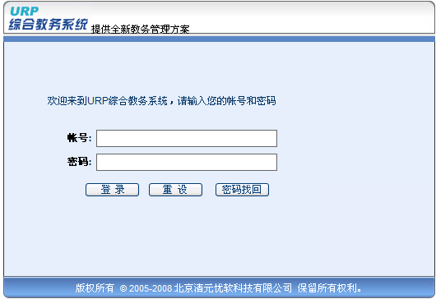
图1
二、在账号处输入教师号，在密码处输入密码，点击“登录”按钮即可登录进入系统。如发现提示“用户名或密码错误”，可到教务科（主楼101）办公室查询，并妥善保管好您的密码。登录成功后如图2所示：
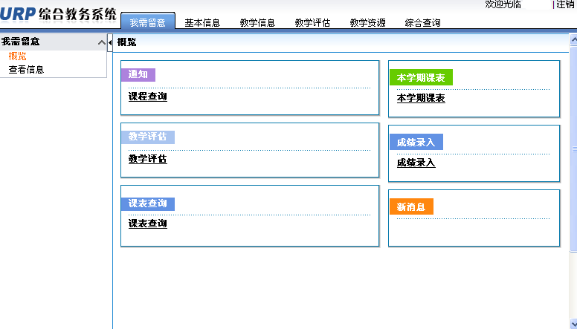

图2
注意，退出系统时，请一定点击图2所示的“注销”。
三、成绩系数录入：
1）、点击后进入如图3所示界面，在点击界面右端所示的“成绩录入”之前，请先点击，完成本学期的课程成绩系数的录入。否则录入成绩时系统会提示您先录入成绩系数。

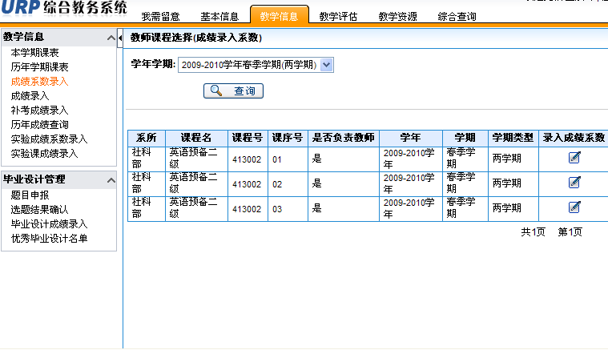
图3
2）、点击，进入该页面后，显示的数据将默认为本学期的数据。点击页面中某门课程后的“录入成绩系数”按钮将进入该课程的成绩系数界面。如图4所示：
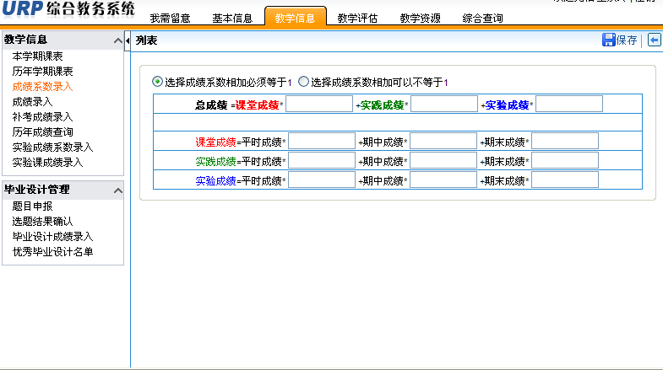
图4
进入该门课程的成绩系数录入后，默认选择的是“选择成绩系数相加必须等于1”，对于我校的所有课程均使用此项，而不允许选择“成绩系数相加可以不等于1”这项。
教务系统成绩的总体构成是：课堂成绩+实践成绩+实验成绩。而这三项成绩均由平时成绩、期中成绩和期末成绩构成：
①录入课堂成绩课程成绩系数时，成绩系数总体构成为：课堂成绩系数为1，实践成绩系数为0，实验成绩为0。至于课堂成绩下面的分项：期中成绩系数一般应为0，平时成绩系数、期末成绩系数则是考查课程分别填写为0.3和0.7，考试课程分别填写为0.2和0.8。平时成绩系数一般对应学生的作业和课堂提问等；期末成绩系数对应期末考试。如图5所示：
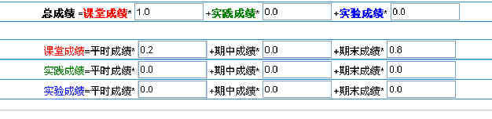
图5
②在录入实践类课程成绩系数时，成绩系数总体构成为：课堂成绩系数为0，实践成绩系数为1，实验成绩为0。如图6所示，对于该类课程，只录期末成绩系数1。
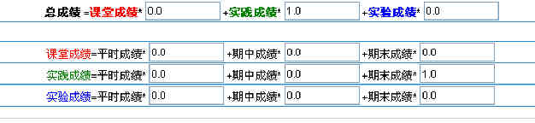
图6
③在录入实验类课程成绩系数时，成绩系数总体构成为：课堂成绩系数为0，实践成绩系数为0，实验成绩系数为1。如图7所示：

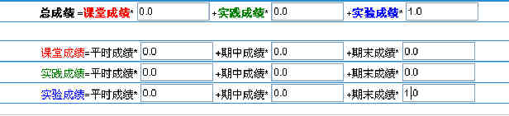
图7
④对于含课内实验的理论课，教师根据自己实验教学和课堂教学所占比例确定课堂成绩和实验成绩的系数。课堂成绩系数分项系数的录入根据课程要求录入，而对于实验成绩的分项系数，可以只录入期末成绩系数，如图8所示：
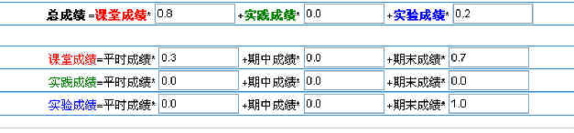
图8
成绩系数录完后点击按钮保存。
另外，系数为0的空格可不填，点击“保存”按钮后，系统将自动生成。
四、成绩录入。
当成绩系数录入完成并保存后，点击左边的“成绩录入”下的按钮进入成绩录入界面，如图9所示：
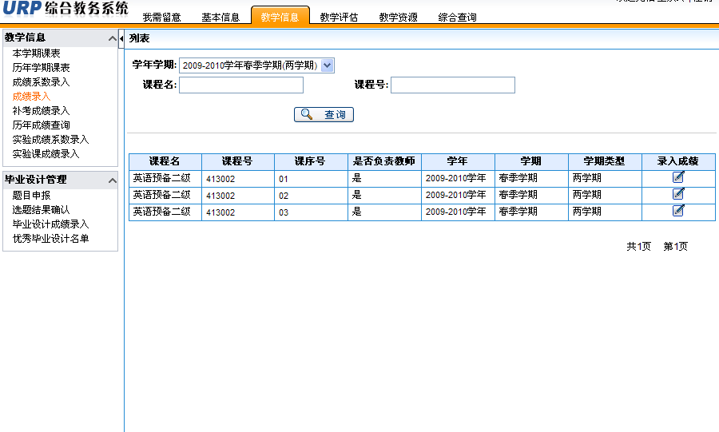
图9
系统默认显示本学期需要录入成绩的课程列表。如果课程太多，可以输入相应条件查询。
例如，需要录入成绩的课程成绩系数如图10所示：
图10
点击所列课程后的“录入成绩” 按钮，即可开始录入该门课程的成绩，进入如图11所示界面：
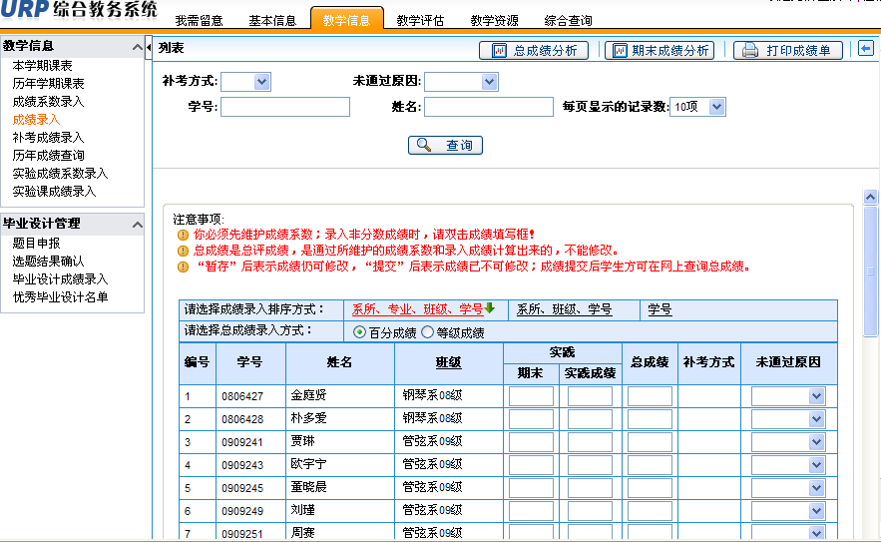
图11
首先，请先仔细阅读图11所示处的注意事项；
你必须先维护成绩系数；录入非分数成绩时，请双击成绩填写框！
总成绩是总评成绩，是通过所维护的成绩系数和录入成绩计算出来的，不能修改。
“暂存”后表示成绩仍可修改，“提交”后表示成绩已不可修改；成绩提交后学生方可在网上查询总成绩。
其次，如果要按照不同的方式来排序该门课程的学生，请选择图11所示处的三个不同链接：、和即可将该门课程的学生按照以上三种不同的方式升序或降序排列。
最后，系统默认录入方式是“百分成绩”，我们也要求录入“百分成绩”，请不要修改录入方式！如图11所示。
如图10所示的系数，只需录入课堂成绩的平时成绩和期末成绩即可，录完成绩后，点击界面下端的按钮暂存后，“总成绩”将会自动计算，不需要录入。成绩录完暂存且检查所有分数输入无误后，一定要点击界面下端的按钮提交最终成绩。提交后即不能再修改成绩！如图12所示：
图12
对于“未通过原因”和“补考方式”字段菜单的说明：
对于凡是没有参加考试的学生，请直接在“未通过原因”中选择“旷考”。
对于期末考试作弊、违纪的学生，请直接在“未通过原因”中选择“作弊”或“违纪”。
如学生达到取消考试资格条件，请任课老师在期末考试之前先到教务处办理相应学生取消资格的手续，在期末考试后录入成绩时，请直接在“未通过原因”中选择“取消资格”。
对于已办理缓考手续的学生，教务处已在该生成绩的“未通过原因”栏录入“申请缓考”字样。任课教师不可以在“未通过原因”中增加“申请缓考”字样。
只要选择了“未通过原因”中的任何一个，该生的总成绩则都记为0分。
对于以前办理过缓考手续，现在插班参加考试的学生，则该生成绩的“补考方式”显示“缓考”字样。
对于是重考的学生，则该生成绩的“补考方式”显示“重考”字样。
如图13所示：
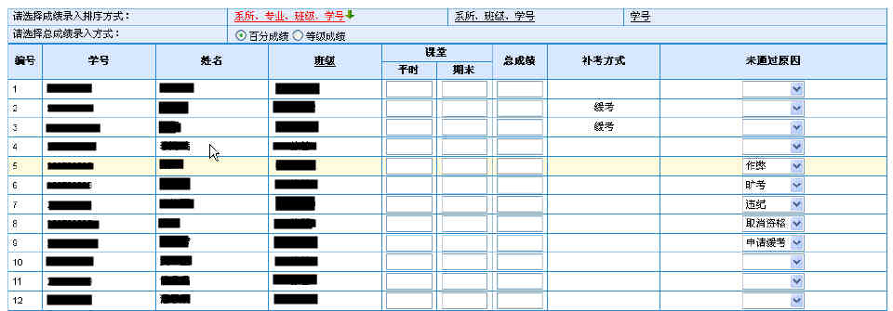
图13
五、成绩打印
点击如图11所示成绩录入页面上部的按钮，将弹出对话框，如图14所示。
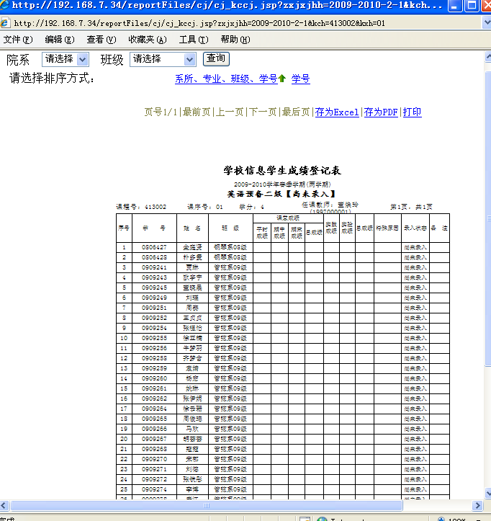
图14

在教务系统中，任课教师可以将成绩登记表格式，保存在自己的电脑中备份。
当点击“打印”后，将会弹出新窗口，如图15所示：
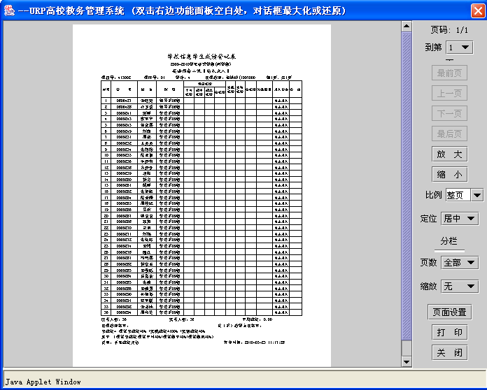
图15
点击，弹出如图16所示界面，请按照图上所示设置页面边距，如不按图中所示标准设置，打印出来的成绩登记表可能会不完整或不规范：
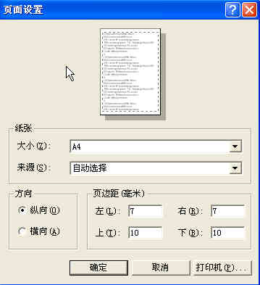
图16
设置完成之后，点击图16中的“确定”按钮，然后点击图15所示的按钮，即可完成成绩登记表的打印。
另外，打印好成绩单后请记得签名盖章。
六、总成绩分析表打印
选择进行总成绩分析，点击图11成绩录入页面上方的按钮即可，将弹出如图17所示页面：

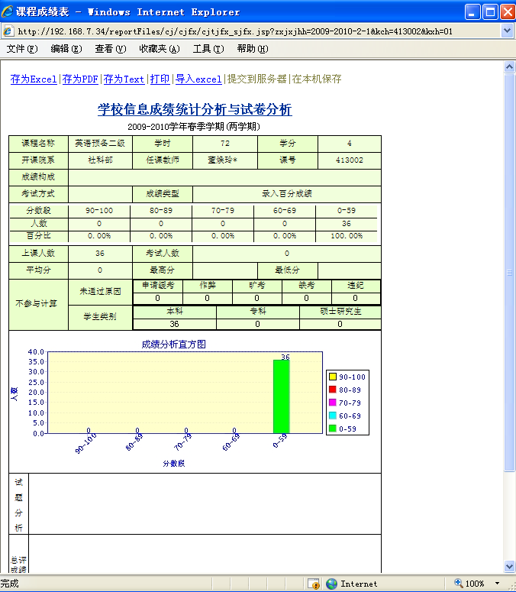
图17
如上图所示，和成绩单一样，任课教师可以按照页面所示将结果另存为格式。点击“打印”将弹出如图18所示界面：
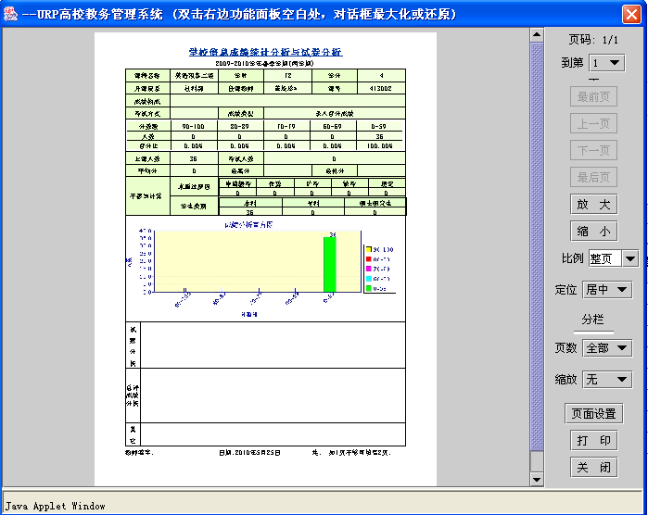
图18
如图18所示，任课教师可以先双击右侧面板的空白处将窗口最大化，然后在空白处输入成绩分析。如果觉得输入不方便，可以将分析表打印出来再填写。
以上是综合教务系统关于教师网上成绩录入的说明。
在录入过程中，如遇到问题，可联系教务科贺艳艳 tel: 64887366。

